**Eenmalig aanbod Western College:**  Mini workshops van

“Boksend Opvoeden” voor klas 2

*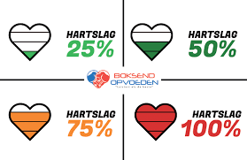-Heb jij af en toe last van spanning die in je lijf gaat zitten?* *-Vind je het lastig om aan te geven dat een ander over jouw grens gaat? -Vind je het soms moeilijk om je boosheid en frustratie te beheersen? -Ervaar je geen regie over jouw emoties?*

Dan is de mini workshop boksen misschien iets voor JOU!



**Beter in je vel, positiever, weerbaarder, meer zelfvertrouwen!**

Boksen is nl. meer dan alleen sport. Beoefening van boksen stimuleert de ontwikkeling van zelfvertrouwen, doorzettingsvermogen, weerbaarheid en wederzijds respect. In de mini workshop leer je spanning in je lijf herkennen en hoe je hiermee kan omgaan en passend op kan reageren. Door het doen van boksspellen en boksoefeningen focus je je op je hartslag en ademhaling en leer je die te reguleren. Het doel van de miniworkshop is je te leren meer bewust te zijn van de triggers in jouw dagelijks leven en hier met meer zelfvertrouwen en zelfbeheersing mee om te gaan. Klinkt goed toch?

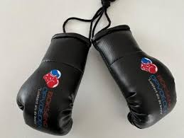

**Praktische info**

* De training bestaat uit 2 workshops op maandag 15 april en maandag 6 mei voor max. 12 leerlingen. Tijdens het EEmuur.

*De workshops worden verzorgd door een professionele trainer van ‘Boksend Opvoeden’ en er is een docent van Het Nieuwe Eemland aanwezig

*Draag iets makkelijks

**Is dit iets voor jou?**

Je krijgt volgende week een mail met een link waarmee je je kan aanmelden. Je geeft je dan op voor 2 workshops Boksen tijdens het Eemuur op 15 april (het 4de uur) en het Eemuur op 6 mei (het 4de uur). Het lokaal volgt nog.